
การออกแบบหน่วยการเรียนรู้ตามแนวทางของ Backward Design
หน่วยการเรียนรู้ที่ ๑๒ เรื่อง สำนวนไทย...สอนใจให้คิด
รหัส-ชื่อรายวิชา ท ๑๖๑   กลุ่มสาระการเรียนรู้ ภาษาไทย
ชั้นประถมศึกษาปีที่ ๖ ภาคเรียนที่ ๒ เวลา ๔ ชั่วโมง
ผู้สอน ............................................................. โรงเรียน .................................................

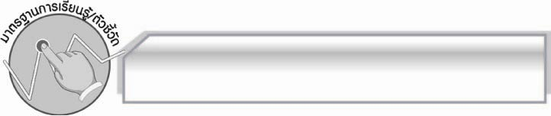
มาตรฐานการเรียนรู้/ตัวชี้วัด

มาตรฐานการเรียนรู้
มาตรฐาน ท ๔.๑ เข้าใจธรรมชาติของภาษาและหลักภาษาไทย การเปลี่ยนแปลงของภาษาและพลังของภาษา ภูมิปัญญาทางภาษา และรักษาภาษาไทยไว้เป็นสมบัติของชาติ
ตัวชี้วัด
ท ๔.๑ ป.๖/๖ วิเคราะห์และเปรียบเทียบสำนวนที่เป็นคำพังเพยและสุภาษิต
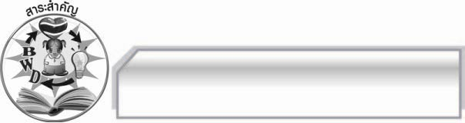
สาระสำคัญ

คำพังเพยเป็นคำกล่าวเปรียบเทียบในลักษณะเตือนใจในการดำเนินชีวิตและการอยู่ร่วมกันในสังคม ส่วนสุภาษิตเป็นถ้อยคำที่ให้ข้อคิดเตือนใจในการประพฤติปฏิบัติสิ่งที่ดีงาม การศึกษาความหมายของคำพังเพยและสุภาษิตให้เข้าใจจะสามารถนำไปใช้ได้ถูกต้อง

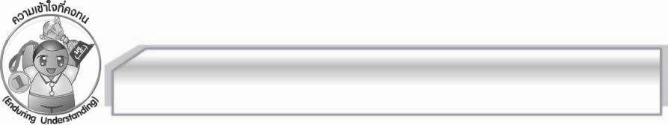
ความเข้าใจที่คงทน (Enduring Understanding)

นักเรียนสามารถเข้าใจได้ว่าคำพังเพยเป็นคำกล่าวเปรียบเทียบในลักษณะเตือนใจในการดำเนินชีวิตและการอยู่ร่วมกันในสังคม ส่วนสุภาษิตเป็นถ้อยคำที่ให้ข้อคิดเตือนใจในการประพฤติปฏิบัติสิ่งที่ดีงาม การศึกษาความหมายของคำพังเพยและสุภาษิตให้เข้าใจจะสามารถนำไปใช้ได้ถูกต้อง
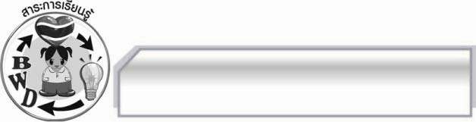
สาระการเรียนรู้

คำพังเพยและสุภาษิต

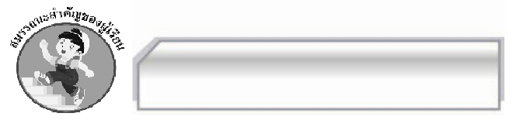

สมรรถนะสำคัญของผู้เรียน

- ความสามารถในการสื่อสาร
- ทักษะการอ่าน
- ทักษะการเขียน
- ทักษะการฟัง การดู และการพูด
- ความสามารถในการคิด
- การจำแนก
- การให้เหตุผล
- การปฏิบัติ/การสาธิต
- การสังเคราะห์
- การสรุปความรู้
- การประเมินค่า
- ความสามารถในการแก้ปัญหา
- ความสามารถในการใช้ทักษะชีวิต



คุณลักษณะอันพึงประสงค์

ใฝ่เรียนรู้
ตัวชี้วัดที่ ๔.๑ ตั้งใจ เพียรพยายามในการเรียนและเข้าร่วมกิจกรรมการเรียนรู้
ตัวชี้วัดที่ ๔.๒ แสวงหาความรู้จากแหล่งเรียนรู้ต่าง ๆ ทั้งภายในและภายนอกโรงเรียน ด้วยการเลือกใช้สื่ออย่างเหมาะสม บันทึกความรู้ วิเคราะห์ สรุปเป็นองค์ ความรู้ และสามารถนำไปใช้ในชีวิตประจำวันได้
มุ่งมั่นในการทำงาน
ตัวชี้วัดที่ ๖.๑ ตั้งใจและรับผิดชอบในการปฏิบัติหน้าที่การงาน
ตัวชี้วัดที่ ๖.๒ ทำงานด้วยความเพียรพยายามและอดทนเพื่อให้งานสำเร็จตาม เป้าหมาย
รักความเป็นไทย
ตัวชี้วัดที่ ๗.๒ เห็นคุณค่าและใช้ภาษาไทยในการสื่อสารได้อย่างถูกต้องและเหมาะสม
มีจิตสาธารณะ
ตัวชี้วัดที่ ๘.๑ ช่วยเหลือผู้อื่นด้วยความเต็มใจและพึงพอใจ โดยไม่หวังสิ่งตอบแทน

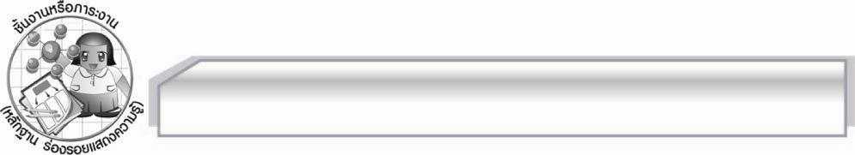
ชิ้นงานหรือภาระงาน (หลักฐาน ร่องรอยแสดงความรู้)

๑. การแต่งประโยคโดยใช้คำพังเพย
๒. สมุดภาพคำพังเพย
๓. ใบงาน เรื่อง การเปรียบเทียบคำพังเพยและสุภาษิต
๔. ชิ้นงาน เรื่อง การแต่งเรื่องและสรุปด้วยสำนวน คำพังเพยหรือสุภาษิต

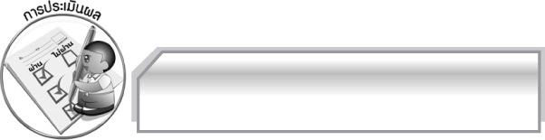
การประเมินผล

การประเมินผลตัวชี้วัด
เรื่อง การเปรียบเทียบคำพังเพยและสุภาษิต
ระดับคะแนน  เกณฑ์การประเมิน | ๔ | ๓ | ๒ | ๑
การเปรียบเทียบ  คำพังเพยและ  สุภาษิต | การเปรียบเทียบ  คำพังเพยและ  สุภาษิตได้ถูกต้อง  ในทันทีทุกข้อ  และสามารถ  แนะนำผู้อื่นได้ | การเปรียบเทียบ  คำพังเพยและ  สุภาษิตได้ถูกต้อง  ในทันที  เกือบทุกข้อ  บางข้อต้องใช้  เวลาคิดบ้าง | การเปรียบเทียบ  คำพังเพยและ  สุภาษิตได้ถูกต้อง  ในทันทีบางข้อ  นอกนั้นต้อง  กลับไปทบทวน  เนื้อหาและใช้  เวลาคิด | การเปรียบเทียบ  คำพังเพยและ  สุภาษิตได้บางข้อ  หลังจากกลับไปทบทวนเนื้อหา  และพิจารณา  หลายครั้งนอกนั้นต้องมีผู้แนะนำ

เรื่อง การแต่งเรื่องและสรุปด้วยสำนวน คำพังเพย หรือสุภาษิต
ระดับคะแนน  เกณฑ์การประเมิน | ๔ | ๓ | ๒ | ๑
การแต่งเรื่อง  และสรุปด้วย  สำนวน คำพังเพย  หรือสุภาษิต | แต่งเรื่องได้น่าสนใจ  สอดแทรกความคิดที่เป็นประโยชน์  ในการดำเนินชีวิต  เลือกสำนวน  คำพังเพยหรือ  สุภาษิตมาสรุปได้ตรงกับเนื้อเรื่อง  ใช้ภาษาได้ดี  ทั้งถ้อยคำ  และการเรียบเรียง  ประโยค | แต่งเรื่องได้น่าสนใจ  สอดแทรกความคิดที่เป็นประโยชน์  ในการดำเนินชีวิต  เลือกสำนวน  คำพังเพยหรือ  สุภาษิตมาสรุปได้ตรงกับเนื้อเรื่อง  การใช้ภาษา  มีข้อบกพร่อง  ในด้าน  การเรียบเรียง  ประโยคเล็กน้อย | แต่งเรื่องได้ดี  สอดคล้องกับ  ชีวิตจริง  เลือกสำนวน  คำพังเพยหรือ  สุภาษิตมาสรุปได้ตรงกับเนื้อเรื่อง  แต่ต้องปรับปรุง  เรื่องการเรียบเรียง  ประโยค | แต่งเรื่องได้ดี  สอดคล้องกับ  ชีวิตจริง  แต่ไม่ค่อยสัมพันธ์กับสำนวน  คำพังเพยหรือ  สุภาษิตที่เลือกมา  สรุปนักและต้องปรับปรุงทั้งการใช้  ถ้อยคำและการเรียบเรียงประโยค

การประเมินผลคุณลักษณะอันพึงประสงค์
ใฝ่เรียนรู้
ตัวชี้วัดที่ ๔.๑ ตั้งใจเพียรพยายามในการเรียนและเข้าร่วมกิจกรรมการเรียนรู้
พฤติกรรมบ่งชี้ | ดีเยี่ยม (๓) | ดี (๒) | ผ่าน (๑) | ไม่ผ่าน (๐)
๔.๑.๑ ตั้งใจเรียน  ๔.๑.๒ เอาใจใส่และมีความเพียรพยายามในการเรียนรู้  ๔.๑.๓ สนใจเข้าร่วมกิจกรรมการเรียนรู้ต่าง ๆ | ตั้งใจเรียน เอาใจใส่  และมีความเพียร-  พยายามในการเรียนรู้  เข้าร่วมกิจกรรม  การเรียนรู้ต่าง ๆ  เป็นประจำ | ตั้งใจเรียน เอาใจใส่  และมีความเพียร-พยายามในการเรียนรู้  เข้าร่วมกิจกรรมการเรียนรู้ต่าง ๆ บ่อยครั้ง | ตั้งใจเรียน เอาใจใส่  และมีความเพียร-  พยายามในการเรียนรู้เข้าร่วมกิจกรรม  การเรียนรู้ต่าง ๆ  บางครั้ง | ไม่ตั้งใจเรียน

ตัวชี้วัดที่ ๔.๒ แสวงหาความรู้จากแหล่งเรียนรู้ต่าง ๆ ทั้งภายในและภายนอกโรงเรียนด้วยการเลือกใช้สื่ออย่างเหมาะสมบันทึกความรู้ วิเคราะห์ สรุปเป็นองค์ความรู้ และสามารถนำไปใช้ในชีวิตประจำวันได้
พฤติกรรมบ่งชี้ | ดีเยี่ยม (๓) | ดี (๒) | ผ่าน (๑) | ไม่ผ่าน (๐)
๔.๒.๑ ศึกษาค้นคว้าหาความรู้จากหนังสือเอกสาร สิ่งพิมพ์  สื่อเทคโนโลยีต่าง ๆ แหล่งเรียนรู้ทั้งภายในและภายนอกโรงเรียน และเลือกใช้สื่อได้อย่างเหมาะสม  ๔.๒.๒ บันทึกความรู้วิเคราะห์ตรวจสอบจากสิ่งที่เรียนรู้ สรุปเป็นองค์ความรู้  ๔.๒.๓ แลกเปลี่ยนเรียนรู้ด้วยวิธีการต่าง ๆ และนำไปใช้ในชีวิตประจำวัน | ศึกษาค้นคว้าหา  ความรู้จากหนังสือ  เอกสาร สิ่งพิมพ์  สื่อเทคโนโลยีต่าง ๆ  แหล่งเรียนรู้ทั้ง  ภายในและภายนอกโรงเรียน เลือกใช้สื่อ  ได้อย่างเหมาะสม  มีการบันทึกความรู้ สรุปเป็นองค์ความรู้  นำเสนอและแลก- เปลี่ยนองค์ความรู้  ด้วยวิธีการที่หลากหลาย | ศึกษาค้นคว้าหา  ความรู้จากหนังสือเอกสาร สิ่งพิมพ์  สื่อเทคโนโลยีต่าง ๆแหล่งเรียนรู้ทั้ง  ภายในและภายนอกโรงเรียน มีการบันทึกความรู้ สรุปเป็น  องค์ความรู้นำเสนอและแลกเปลี่ยนความรู้กับผู้อื่นได้ | ศึกษาค้นคว้าหา  ความรู้จากหนังสือเอกสาร สิ่งพิมพ์  สื่อเทคโนโลยีต่าง ๆ แหล่งเรียนรู้ทั้ง  ภายในและภายนอกโรงเรียน มีการบันทึกความรู้ | ไม่ศึกษาค้นคว้าหาความรู้

มุ่งมั่นในการทำงาน
ตัวชี้วัดที่ ๖.๑ ตั้งใจและรับผิดชอบในการปฏิบัติหน้าที่การงาน
พฤติกรรมบ่งชี้ | ดีเยี่ยม (๓) | ดี (๒) | ผ่าน (๑) | ไม่ผ่าน (๐)
๖.๑.๑ เอาใจใส่ต่อการปฏิบัติหน้าที่ที่ได้รับมอบหมาย  ๖.๑.๒ ตั้งใจและรับผิดชอบในการทำงานให้สำเร็จ  ๖.๑.๓ ปรับปรุงและพัฒนาการทำงานด้วยตนเอง | ตั้งใจและรับผิดชอบ  ในการปฏิบัติหน้าที่  ที่ได้รับมอบหมาย  ให้สำเร็จ มีการ  ปรับปรุงและพัฒนา  การทำงานให้ดีขึ้น  ด้วยตนเอง | ตั้งใจและรับผิดชอบในการปฏิบัติหน้าที่  ที่ได้รับมอบหมาย  ให้สำเร็จ มีการปรับปรุงการทำงานให้ดีขึ้น | ตั้งใจและรับผิดชอบในการปฏิบัติหน้าที่  ที่ได้รับมอบหมาย  ให้สำเร็จ | ไม่ตั้งใจปฏิบัติ  หน้าที่การงาน

ตัวชี้วัดที่ ๖.๒ ทำงานด้วยความเพียรพยายามและอดทนเพื่อให้งานสำเร็จตามเป้าหมาย
พฤติกรรมบ่งชี้ | ดีเยี่ยม (๓) | ดี (๒) | ผ่าน (๑) | ไม่ผ่าน (๐)
๖.๒.๑ ทุ่มเททำงานอดทน ไม่ย่อท้อต่อปัญหาและอุปสรรคในการทำงาน  ๖.๒.๒ พยายามแก้ปัญหาและอุปสรรคในการทำงานให้สำเร็จ  ๖.๒.๓ ชื่นชมผลงานด้วยความภาคภูมิใจ | ทำงานด้วยความขยัน  อดทน ไม่ย่อท้อ  ต่อปัญหาในการ  ทำงาน พยายาม  ให้งานสำเร็จตาม  เป้าหมาย ชื่นชม  ผลงานด้วยความ  ภาคภูมิใจ | ทำงานด้วยความขยันอดทน พยายาม  ให้งานสำเร็จตามเป้าหมาย ชื่นชมผลงานด้วยความภาคภูมิใจ | ทำงานด้วยความขยัน  พยายามให้งาน  สำเร็จตามเป้าหมาย | ไม่ขยันอดทน  ในการทำงาน

รักความเป็นไทย
ตัวชี้วัดที่ ๗.๒ เห็นคุณค่าและใช้ภาษาไทยในการสื่อสารได้อย่างถูกต้องและเหมาะสม
พฤติกรรมบ่งชี้ | ดีเยี่ยม (๓) | ดี (๒) | ผ่าน (๑) | ไม่ผ่าน (๐)
๗.๒.๑ ใช้ภาษาไทยและเลขไทยในการสื่อสารได้อย่างถูกต้องเหมาะสม  ๗.๒.๒ ชักชวน แนะนำให้ผู้อื่นเห็นคุณค่าของการใช้ภาษาไทยที่ถูกต้อง | ใช้ภาษาไทย เลขไทย  ในการสื่อสารได้  ถูกต้องเหมาะสม  แนะนำให้ผู้อื่นใช้  ภาษาไทยที่ถูกต้อง  เป็นประจำ  เป็นแบบอย่างที่ดี  ด้านการใช้ภาษาไทย | ใช้ภาษาไทย เลขไทยในการสื่อสารได้  ถูกต้องเหมาะสมแนะนำให้ผู้อื่น  ใช้ภาษาไทย  ที่ถูกต้อง | ใช้ภาษาไทย เลขไทยในการสื่อสาร  แนะนำให้ผู้อื่น  ใช้ภาษาไทยที่ถูกต้อง | ไม่สนใจใช้ภาษาไทย  อย่างถูกต้อง

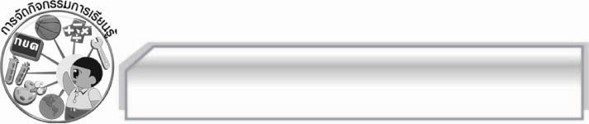
การจัดกิจกรรมการเรียนรู้

๑. ให้นักเรียนเล่านิทานเรื่อง กระต่ายตื่นตูม แล้วสนทนาเกี่ยวกับที่มาและความหมายของคำพังเพย
๒. ให้นักเรียนแบ่งกลุ่มช่วยกันหานิทานที่เป็นที่มาของคำพังเพย แล้วทำรายงานนำเสนอโดยการเล่นบทบาทสมมุติ
๓. ให้นักเรียนแต่งประโยคจากคำพังเพยที่กำหนดให้
๔. ให้นักเรียนทายภาพปริศนาคำพังเพย แล้วช่วยกันเขียนข้อความใต้ภาพ
๕. ให้นักเรียนแบ่งกลุ่มค้นหาคำพังเพยให้ได้มากที่สุด เลือกคำพังเพยมา ๑ คำพังเพย แล้ววาดภาพสื่อความหมายนั้น ออกมานำเสนอผลงานให้เพื่อนทาย ครูและนักเรียนร่วมกันตรวจสอบ
ความถูกต้อง
๖. ให้นักเรียนแบ่งกลุ่มแต่งเรื่องจากสุภาษิตที่ครูกำหนดให้ ออกมารายงานหน้าชั้นเรียน ครูและนักเรียนร่วมกันประเมินผลงาน
๗. ครูเล่าเรื่องที่เกี่ยวกับสุภาษิตให้นักเรียนแข่งขันกันตอบ โดยออกมาเขียนที่หน้าชั้นเรียน
๘. ให้นักเรียนทำใบงานที่ ๑๑ เรื่อง การเปรียบเทียบคำพังเพยและสุภาษิตแล้วร่วมกันตรวจสอบความถูกต้อง
๙. ให้นักเรียนอ่านคำกลอนของสุนทรภู่แล้วช่วยกันแปลความหมาย
๑๐. ให้นักเรียนแบ่งกลุ่มหาคำพังเพยและสุภาษิตที่สอนใจ พร้อมความหมายในเรื่องที่ครูกำหนดลงในสมุดเล่มเล็ก ออกมานำเสนอผลงาน แล้วร่วมกันตรวจสอบความถูกต้อง
๑๑. ให้นักเรียนจำแนกข้อความที่เป็นคำพังเพยและสุภาษิต ลงในตารางบนกระดาน
๑๒. ให้นักเรียนทำชิ้นงานที่ ๕ เรื่อง การแต่งเรื่องและสรุปด้วยสำนวนคำพังเพย หรือสุภาษิต ครูประเมินผลงานของนักเรียนเป็นรายบุคคลแล้วคัดเลือกผลงานดีเด่นมาจัดแสดงบนป้ายนิเทศ
๑๓. นักเรียนและครูร่วมกันสรุปความรู้เรื่อง คำพังเพยและสุภาษิต

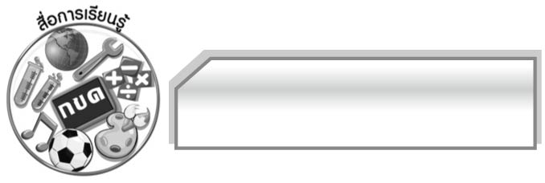
สื่อการเรียนรู้

๑. เกม
๒. นิทาน
๓. แผนภูมิแสดงความหมายของคำพังเพย
๔. บทบาทสมมุติ
๕. ภาพ
๖. แถบประโยค
๗. หนังสือพจนนุกรม
๘. บัตรคำ
๙. สลาก
๑๐. ชิ้นงานและใบงาน


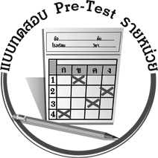
แบบทดสอบก่อนเรียน (Pre-Test)
ได้__________คะแนน
คะแนนเต็ม ๑๐ คะแนน

ชื่อ ____________ นามสกุล ______________ เลขที่ _____ ชั้น _____

ให้นักเรียนเลือกคำพังเพย-สุภาษิตที่กำหนดไปเขียนให้ตรงกับความหมาย แล้ววิเคราะห์ว่าเป็นคำพังเพยหรือสุภาษิต

ข้านอกเจ้า ข้าวนอกหม้อ
ได้ดีเพราะปาก ได้ยากเพราะคำ

เอามะพร้าวห้าวไปขายสวน
ธรรมย่อมรักษาผู้ประพฤติธรรม
ความกลัวเอาไว้ข้างหน้า ความกล้าเอาไว้ข้างหลัง

คำพังเพย - สุภาษิต | ความหมาย | ประเภท
๑.___________________  _____________________ | ต้องมีสติ พิจารณาให้รอบคอบ  ไม่ประมาท | _____________________
๒.___________________  _____________________ | จำนวนคนมากย่อมประพฤติ  ออกนอกคำสั่งหรือขนบธรรมเนียม  ที่ถือปฏิบัติกันมามากเช่นกัน | ______________________
๓.___________________  _____________________ | แสดงความรู้หรืออวดรู้  กับผู้ที่รู้เรื่องดีกว่า | ______________________
๔.___________________  _____________________ | ให้คิดก่อนพูด รู้ว่าอะไรควรพูดอะไรไม่ควรพูด | ______________________
๕.___________________  _____________________ | คนที่คิดดี ทำดี  ความดีย่อมคุ้มครอง | ______________________

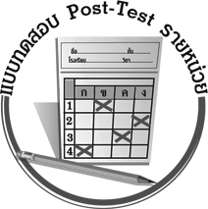
แบบทดสอบหลังเรียน (Post-Test)
ได้__________คะแนน
คะแนนเต็ม ๑๐ คะแนน

ชื่อ ____________ นามสกุล ______________ เลขที่ _____ ชั้น _____

ให้นักเรียนเลือกคำพังเพย-สุภาษิตที่กำหนดไปเขียนให้ตรงกับความหมาย แล้ววิเคราะห์ว่าเป็นคำพังเพยหรือสุภาษิต
ข้านอกเจ้า ข้าวนอกหม้อ
ได้ดีเพราะปาก ได้ยากเพราะคำ

เอามะพร้าวห้าวไปขายสวน
ธรรมย่อมรักษาผู้ประพฤติธรรม
ความกลัวเอาไว้ข้างหน้า ความกล้าเอาไว้ข้างหลัง

คำพังเพย - สุภาษิต | ความหมาย | ประเภท
๑.___________________  _____________________ | จำนวนคนมากย่อมประพฤติ  ออกนอกคำสั่งหรือขนบธรรมเนียม  ที่ถือปฏิบัติกันมามากเช่นกัน | _____________________
๒.___________________  _____________________ | ต้องมีสติ พิจารณาให้รอบคอบ  ไม่ประมาท | ______________________
๓.___________________  _____________________ | คนที่คิดดี ทำดี  ความดีย่อมคุ้มครอง | ______________________
๔.___________________  _____________________ | ให้คิดก่อนพูด รู้ว่าอะไรควรพูดอะไรไม่ควรพูด | ______________________
๕.___________________  _____________________ | แสดงความรู้หรืออวดรู้  กับผู้ที่รู้เรื่องดีกว่า | ______________________

เฉลยแบบทดสอบก่อนเรียน (Pre-Test)

คำพังเพย - สุภาษิต | ประเภท
๑. ความกลัวเอาไว้ข้างหน้า  ความกล้าเอาไว้ข้างหลัง  ๒. ข้านอกเจ้า ข้าวนอกหม้อ  ๓. เอามะพร้าวห้าวไปขายสวน  ๔. ได้ดีเพราะปาก ได้ยากเพราะคำ  ๕. ธรรมย่อมรักษาผู้ประพฤติธรรม | สุภาษิต  คำพังเพย  คำพังเพย  สุภาษิต  สุภาษิต
เฉลยแบบทดสอบหลังเรียน (Post-Test)

คำพังเพย - สุภาษิต | ประเภท
๑. ข้านอกเจ้า ข้าวนอกหม้อ  ๒. ความกลัวเอาไว้ข้างหน้า  ความกล้าเอาไว้ข้างหลัง  ๓. ธรรมย่อมรักษาผู้ประพฤติธรรม  ๔. ได้ดีเพราะปาก ได้ยากเพราะคำ  ๕. เอามะพร้าวห้าวไปขายสวน | คำพังเพย  สุภาษิต  สุภาษิต  สุภาษิต  คำพังเพย





แบบบันทึกสรุปผลการเรียนรู้สำหรับผู้เรียน
นักเรียนมีความรู้สึกอย่างไร หลังจากที่เรียนหน่วยการเรียนรู้นี้แล้ว
......................................................................................................................
...........................................................
นักเรียนยังไม่เข้าใจเรื่องใดอีกบ้างที่เกี่ยวกับหน่วยการเรียนรู้นี้
ซึ่งต้องการให้ครูอธิบายเพิ่มเติม
............................................................................................................................................................................................
นักเรียนได้รับความรู้เรื่องใดบ้างจากหน่วยการเรียนรู้นี้
.................................................................................................................................................................................
...........................................................
นักเรียนจะสามารถนำความรู้ ความเข้าใจจากหน่วยการเรียนรู้นี้ไปใช้ประโยชน์ในชีวิตประจำวันได้อย่างไรบ้าง
...........................................................................................................................................................................................................................................................
นักเรียนได้ทำกิจกรรมอะไรบ้างในหน่วยการเรียนรู้นี้ ..........................................................
..........................................................
..........................................................
..........................................................
ผลงานที่นักเรียนชอบและต้องการคัดเลือกเป็นผลงานดีเด่นจาก
หน่วยการเรียนรู้นี้คือผลงานใดบ้าง
เพราะอะไร
............................................................................................................................................................................................
หน่วยการเรียนรู้ที่ .......................................................................................
๑. ครูสามารถนำแบบบันทึกนี้ไปใช้เป็นหลักฐานและข้อมูลเพื่อปรับปรุงและพัฒนากระบวนการเรียนรู้ของผู้เรียน
๒. ครูสามารถนำแบบบันทึกนี้ไปใช้ประกอบการทำวิจัยในชั้นเรียนเพื่อเป็นผลงานประกอบการเลื่อนวิทยฐานะได้

ชื่อ-นามสกุล...................................... เลขที่ ............................................ ชั้น ..................................
วันที่ ................................................ เดือน ........................................................... พ.ศ. ...................
คำชี้แจง ให้นักเรียนบันทึกสรุปผลการเรียนรู้จากหน่วยการเรียนรู้นี้

หมายเหตุ ให้ครูสำเนาแบบบันทึกนี้เพื่อให้นักเรียนบันทึกทุกหน่วยการเรียนรู้
1. ครูสามารถนำแบบบันทึกนี้ไปใช้เป็นหลักฐานและข้อมูลเพื่อปรับปรุง และพัฒนากระบวนการเรียนรู้ของผู้เรียน
2. ครูสามารถนำแบบบันทึกนี้ไปใช้ประกอบการทำวิจัยในชั้นเรียนเพื่อเป็นผลงานประกอบการเลื่อนวิทยฐานะได้

